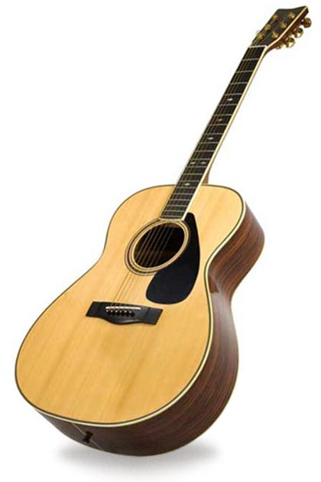Animation Chorale de l’EME « François EGLEM »

**Jeudi 16 janvier 2020**

**de 10 h 00 à 11 h 45**

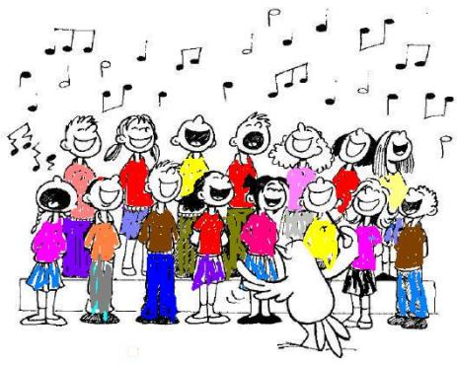

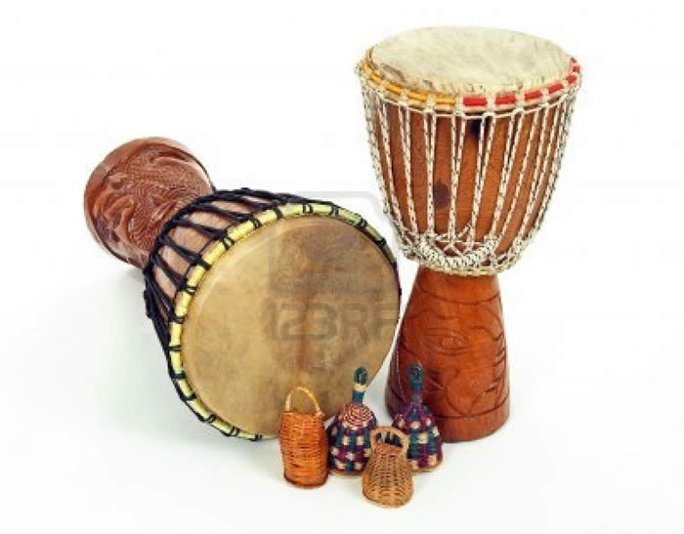

Animation gratuite